

**Кустарникова Марина**

В далеком 2007 году в Центре социального обслуживания начала сою трудовую деятельность Марина Викторовна, в должности социального работника. С 2014 года стала возглавлять отделение социального обслуживания на дому № 3 в с. Волошино. Обладает обширным объемом знаний по имеющейся специальности и всегда находится в курсе последних событий в своей области. Зарекомендовала себя как ответственный сотрудник, нацеленный на отличный результат, всегда готова к быстрому принятию инновационных решений и несению ответственности за их принятие. Готова к работе в любых условиях, в т. ч. в нерабочее время. Отличается пунктуальностью, деликатностью в общении с подчиненными и коллегами, за что имеет уважение в коллективе. Требовательна к себе и к коллегам.

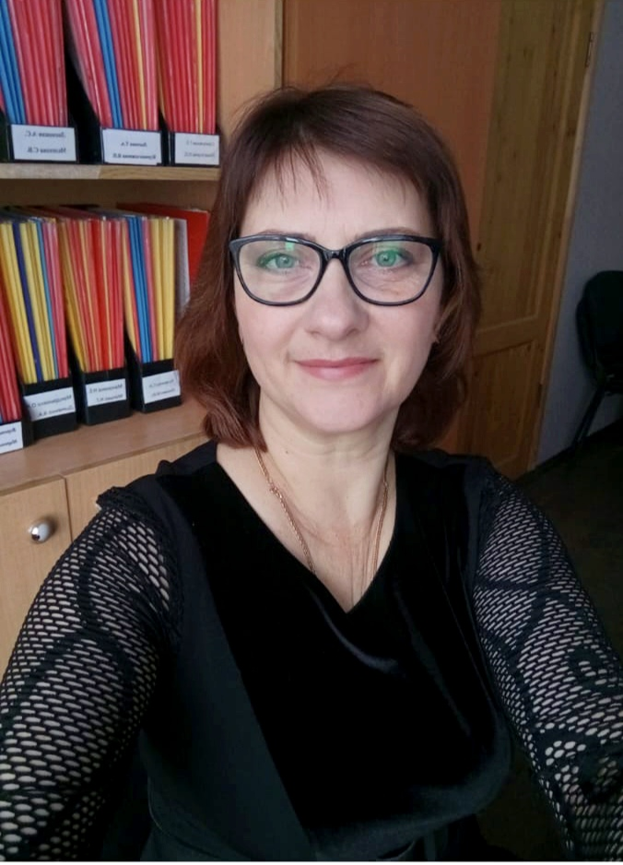

**Шаповалова Наталья**

С 2018 года в Центре социального обслуживания трудится заведующий отделением социального обслуживания на дому № 5 Шаповалова Наталья Владимировна. Являясь профессионалом в своем деле, Наталья Владимировна с коллегами находится в дружеских отношениях, доброжелательна и сдержана, всегда готова к мирному урегулированию конфликта. Регулярно участвует в общественной жизни коллектива. Имеет отличные организаторские способности. Целеустремленная, коммуникабельная, добросовестная. Своим личным примером завоевала доверие, уважение и авторитет в трудовом коллективе. В моральном отношении совершенно безупречный человек, скромный в быту.

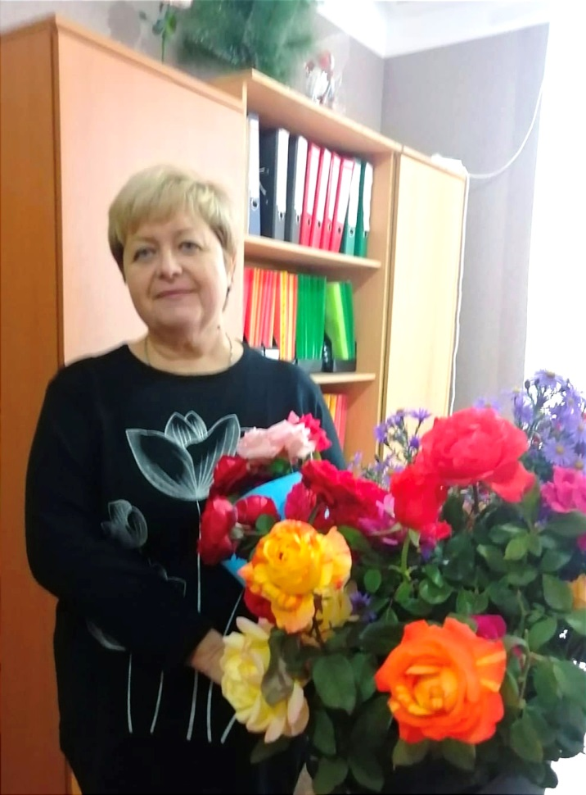

**Доля Наталья**

Доля Наталья Васильевна работает в Центре социального обслуживания с 2013, начала сою трудовую деятельность в должности социального работника, с 2022 года работает заведующим отделением № 6 в сл. Большекрепинская. Любит свою работу и является настоящим профессионалом, пользуется заслуженным уважением среди сотрудников. У Натальи Васильевны хорошо развито чувство ответственности, она добросовестно относиться к исполнению своих должностных обязанностей. Обязательна и пунктуальна при исполнении своего профессионального долга. В отношении с коллегами всегда внимательна. На работе и в быту доброжелательна и общительна. Под руководством Натальи Васильевны её отделение социального обслуживания часто занимает лидирующие позиции в профессиональной и трудовой деятельности.



**Воронина Инна**

Уже больше десяти лет в Центре социального обслуживания работает Воронина Инна Петровна. С конца 2023 года стала заведующим отделением № 9 в сл. Алексеево-Тузловка. Зарекомендовала себя как квалифицированный специалист и дисциплинированный, ответственный сотрудник. Качественно и в срок выполняет задачи, самостоятельно принимает решения в трудных и спорных ситуациях. Проявляет трудолюбие и высокую работоспособность, ответственное отношение к своим трудовым обязанностям. Отзывчива в отношении с коллегами, прислушивается к руководству. Проявляет инициативу в решении трудовых вопросов, в конфликты не вступает. Использует рабочее время оптимально, умеет распределять нагрузку и справляться с порученной работой. Моральные принципы Инны Петровны вызывают восхищение.